ZESPÓŁ SZKÓŁ ŁĄCZNOŚCI

Technikum elektroniczne
Pracownia układów i urządzeń elektronicznych
Instrukcja do ćwiczenia
Temat: DEMODULACJA AMPLITUDY

- Cel ćwiczenia .
Celem ćwiczenia jest zapoznanie się uczniów z własnościami oraz schematami układów demodulacji amplitudy i metod ich pomiaru.

2.0 Podstawowe wiadomości o demodulacji (detekcji) amplitudy.
Zadaniem demodulatorów amplitudy jest odtworzenie ze zmodulowanego sygnału w.cz. modulacją AM zawartej informacji, najczęściej sygnału fonii lub całkowitego sygnału wizyjnego. Detektory AM z falą nośną są prostsze. Obecnie w starszych konstrukcjach spotykamy jeszcze demodulatory diodowe. W nowych konstrukcjach demodulatory amplitudy zawarte są w złożonych układach scalonych dużej skali integracji jako detektory synchroniczne, gdzie na jedno wejście podawany jest sygnał zmodulowany amplitudowo, a na drugie wejście sygnał fali nośnej wzmocniony i silnie ograniczony (pozbawiony modulacji amplitudy) lub uzyskany z układu syntezy częstotliwości (pętli PLL). Demodulacja sygnałów AM z wytłumioną falą nośną i SSB wymaga odtworzenia fali nośnej. Uzyskujemy go z dodatkowych generatorów (BFO), albo jako sygnał pilota (19kHz) w układach dekoderów stereofonicznych i układu syntezy częstotliwości (pętli PLL).

2.1 Ocena jakości demodulacji amplitudy.
Podstawowe parametry demodulatorów amplitudy to:
- wierność odtwarzania sygnału modulującego;
- sprawność detektora;
- zniekształcenia nieliniowe.

- Podstawowe układy demodulatorów amplitudy ( AM ).

3.1 Detektor diodowy.
Demodulator diodowy jest prostym prostownikiem napięcia zmiennego z filtrem RC o dobranej stałej czasowej RC – rys. 1. Im niższa wartość częstotliwości nośnej sygnału zmodulowanego, tym większa powinna być stała czasowa obwodu RC, ale równocześnie zawęża to szerokość przenoszonego pasma małej częstotliwości. Dioda nie jest niestety elementem idealnym i powoduje duże zniekształcenia nieliniowe. Dioda detekcyjna powinna mieć jak najniższe napięcie przewodzenia, a amplituda demodulowanego sygnału przy dopuszczalnych zniekształceniach nie powinna przekraczać kilkudziesięciu mV. Im większy.
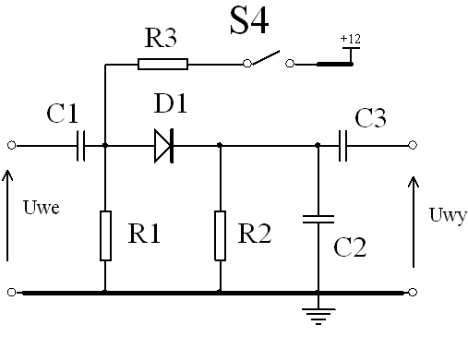
Rys 1. Demodulator diodowy AM.
Rezystor R2 i kondensator C2 tworzą obwód o określonej stałej czasowej, a przez rezystor R3 można wstępnie spolaryzować diodę w kierunku przewodzenia.

współczynnik głębokości modulacji tym większe zniekształcenia. Dla diody krzemowej można zastosować wstępną polaryzację w kierunku przewodzenia. Wzmacniacze pośredniej częstotliwości objęte są obwodem automatycznej regulacji wzmocnienia ARW poprawiając warunki pracy demodulatorów. Napięcie ARW zależy od amplitudy nośnej demodulowanego sygnału

3.2 Detektor synchroniczny (koicydencyjny).

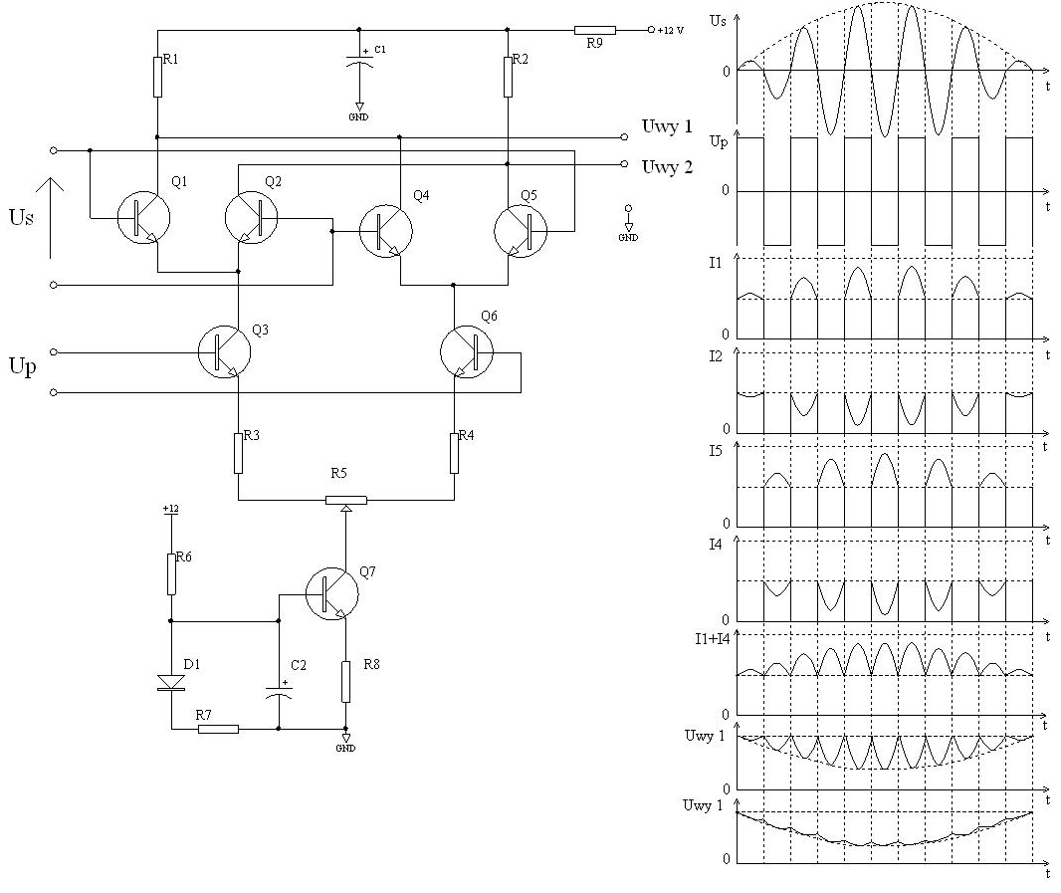

Rys. 2. Detektor synchroniczny a) schemat zasadniczy; b) przebieg napięcia wejściowego; c) przebieg napięcia przełączającego; d), e), f), g) przebiegi prądów kolektorów tranzystorów Q1, Q2, Q4, Q5; h) suma prądów I₁ i I₄; i) przebieg napięcia u _{wy} 1 bez filtru RC; j) przebieg napięcia u _{wy} 1 z filtrem RC.

W skład tego demodulatora, tak jak podwójnie zrównoważonego modulatora amplitudy, zrównoważonego mieszacza, detektora fazowego, czy analogowego układu mnożącego wchodzi układ zawierający dwa odpowiednio połączone wzmacniacze różnicowe – rys. 2.
Tranzystor Q7 wraz z przylegającymi rezystorami R6, R7, R8 i diodą D1 tworzą źródło prądowe. Tranzystory Q1, Q2 tworzą pierwszy wzmacniacz różnicowy, Q4, Q5 drugi wzmacniacz różnicowy. Tranzystory Q3 i Q6 stanowią klucze prądowe. Bazy tranzystorów
Q1 i Q5 są ze sobą połączone, tak jak bazy tranzystorów Q2 i Q4 i są wejściami symetrycznymi sygnału zmodulowanego Us. Natomiast kolektor tranzystora Q1 jest połączony z kolektorem Q4 i pracują na wspólne obciążenie R1, a kolektor Q2 połączony jest z kolektorem Q5 i pracują na obciążenie R2. Sygnał prostokątny Up o dobranej amplitudzie zapewnia szybkie i całkowite przełączenie prądu ze źródła prądowego Q7 między pierwszą i drugą parę różnicową. Przebieg Up jest w fazie z sygnałem Us i w tym przypadku pochodzi ze wzmacniacza ograniczającego po silnym wzmocnieniu demodulowanego sygnału. Dla wysterowanego klucza Q3 (Q6 zatkany) dodatnia połówka sygnału Us powoduje wzrost prądu tranzystora Q1 ( I1 ) i zmniejszenie prądu tranzystora Q2 ( I2 ) rys. 2. natomiast dla wysterowanego klucza Q6 (Q3 zatkany) ujemna połówka sygnału Us powoduje wzrost prądu tranzystora Q4 ( I4 ) i zmniejszenie prądu tranzystora Q5 ( I5 ) w efekcie na rezystorach obciążenia R1 i R2 spadki napięć odtwarzają sygnał modulujący, tak jak w prostowniku dwupołówkowym. Przy pomocy filtru RC usuwana jest składowa wysokoczęstotliwościowa i odtwarzany jest pierwotny sygnał modulujący o niższym poziomie zniekształceń niż w demodulatorze diodowym. Tego typu rozwiązania są obecnie powszechnie stosowane w układach scalonych odbiorników radiowych i układach scalonych wzmacniaczy p.cz. wizji wraz z demodulatorem AM.

BADANIE DEMODULATORÓW

- Badanie demodulatora diodowego.

GENERATOR W.CZ. Z MODULACJĄ AM

We mod.
Zasilacz laboratoryjny

+12 V masa
+12 V masa
BADANY Wy 1
We1
Wy 6
DEMODULATOR
Wy 7
Y1
OSCYLOSKOP
Y2

WOLTOMIERZ m.cz.
V
Rys. 3 Schemat do pomiaru demodulatora diodowego.
UWAGA! Wzmacniacz K ma wzmocnienie Ku = 5.

  - Pomiar napięcia sygnału zdemodulowanego w funkcji napięcia sygnału zmodulowanego U_{wy} m.cz. = f(U_{we}w.cz.) dla m = 40% i sygnału m.cz. modulującego równym 1kHz.
Tabela nr1. Układ pomiarowy Rys 3. Do wejścia We1 podłącz generator sygnałowy o częstotliwości 250 kHz i amplitudzie 300 mV zmodulowany sygnałem m.cz. o częstotliwości 1kHz i współczynniku głębokości modulacji m = 40%. Przełącznik S2 w pozycji 2, S4 w pozycji Wył, a przełącznikiem S5 wybierz pojemność 3,3nF. Zmieniając położenie przełącznika S1 od 0 do 10 - napięcie na wejściu demodulatora zmienia się wówczas od 0 do 50 mV. Odczytaj napięcie małej częstotliwości po demodulacji z wyjścia Wy6 i napięcie stałe z wyjścia Wy7(sygnał do układu ARW).
Tabela 1.
Uwe mod. [mV] | 5 | 10 | 15 | 20 | 25 | 30 | 35 | 40 | 45 | 50
Uwy wy6 [mV]
Uwy wy 7 [mV]

  - Pomiar napięcia sygnału zdemodulowanego w funkcji współczynnika głębokości modulacji m [%] U_{wy} m.cz. = f(m) dla U_{we}w.cz. = const. i sygnału m.cz. modulującego równym 1kHz.
Napięcia sygnału zmodulowanego m.cz. równym 1kHz i amplitudzie na Wy 1 równe 40 mV (S1 w pozycji 8). Wyniki zapisz w Tab. 2. Układ pomiarowy i ustawienia jak w punkcie 4.1
Tabela2.
m [%] | 0 | 10 | 20 | 30 | 40 | 50 | 60 | 70 | 80 | 90
Uwy wy 6 [mV]

  - Pomiar napięcia sygnału zdemodulowanego w funkcji częstotliwości sygnału modulującego m.cz. zmodulowanego dla m = 40%, amplitudzie sygnału zmodulowanego w.cz. równym 40 mV i częstotliwości 250 kHz.
Układ pomiarowy i ustawienia jak wyżej. Częstotliwość sygnału modulującego zgodnie z tabelą i współczynniku głębokości modulacji m = 40%.
Tabela nr 3.
f m. cz. [Hz] | 300 | 1k | 4k
Uwy wy 6 [mV]

  - Wpływ pojemności filtru – (przełącznik S5) na wynik demodulacji.
Napięcia sygnału w.cz. zmodulowanego sygnałem m.cz. równym 1kHz i amplitudzie na Wy 1 równym 40 mV (S1 w pozycji 8). Układ pomiarowy i ustawienia jak w punkcie 1.1. Zmieniając pojemność filtru S5 następuje zmiana sygnału zdemodulowanego. Odrysuj przebiegi sygnałów z wyjścia Wy6 dla C = 15 nF i 0, czyli gdy wszystkie przyciski są zwolnione z uwzględnieniem sygnału zmodulowanego.

5.0 Badanie demodulatora AM scalonego.
GENERATOR W.CZ. Z MODULACJĄ AM

We mod.
Zasilacz laboratoryjny

+12 V masa
+12 V masa
BADANY Wy 5
We1
Wy 2
DEMODULATOR
Wy 3
Wy 4
Y1
OSCYLOSKOP
Y2

WOLTOMIERZ m.cz.
Rys. 4 Schemat do pomiaru demodulatora scalonego.
Y2

  - Pomiar napięcia sygnału zdemodulowanego w funkcji napięcia sygnału zmodulowanego dla m = 40% i sygnału m.cz. równym 1kHz.
Układ pomiarowy Rys 4. Do wejścia We1 podłącz generator sygnałowy o częstotliwości 250 kHz i amplitudzie 300 mV zmodulowany sygnałem m.cz. o częstotliwości 1kHz i współczynniku głębokości modulacji m = 40%. Przełącznik S2 w pozycji 1, S3 w pozycji 1. Zmieniając przełącznik S1 od 0 do 10 - napięcie na wejściu demodulatora zmienia się wówczas od 0 do 50 mV. Odczytaj napięcie małej częstotliwości po demodulacji z wyjścia Wy2.
Tabela nr4.
Uwe mod. [mV] | 5 | 10 | 15 | 20 | 25 | 30 | 35 | 40 | 45 | 50
Uwy dem (wy2) [mV]

5.2 Pomiar napięcia sygnału zdemodulowanego w funkcji współczynnika głębokości modulacji m [%].
Napięcia sygnału zmodulowanego m.cz. równym 1kHz i amplitudzie na Wy 1 równe 40 mV (S1 w pozycji 8). Wyniki odczytuj z wyjścia Wy 2 i zapisz w Tab. 6. Układ pomiarowy i ustawienia jak w punkcie 2.1. (Odrysuj przebiegi na wyjściach Wy 3, Wy 4 i Wy 5 względem We1).
Tabela5.
m [%] | 0 | 10 | 20 | 30 | 40 | 50 | 60 | 70 | 80 | 90
Uwy dem (wy 2) [mV]

- Zadania do wykonania.
- Narysuj starannie układy pomiarowe.
- Opis sposobu pomiarów dla trzech różnych parametrów.
- Narysuj wykresy do uzyskanych wyników (Tabele 1 – 7). Te same parametry na wspólnych wykresach.
- Na podstawie wykresów i przebiegów porównaj parametry obu demodulatorów
- liniowość przy zmianach Uwe i m.
- Wyjaśnij pracę demodulatora diodowego i synchronicznego.

